НОВОСТИ ГРУППЫ «О ЧЕМ МЕЧТАЮТ ВЫПУСКНИКИ…»
от 10 июня 2020
Новости из группы «Затейники» о том, кем мечтают стать наши дети, когда
вырастут. Очень хотелось отметить торжественно выпускной и приготовить для
родителей сюрприз в форме концертной программы, но к сожалению, ввиду
ситуации, которая не дала нам отметить этот праздник вместе с родителями,
детьми и сотрудниками, хотим поделиться и раскрыть секрет, о чем мечтают наши
дети, когда вырастут.
Вова хочет стать пилотом и управлять самолетом
Саша мечтает стать космонавтом, чтобы изучать новые технологии, а Савва разные планеты
Ангелина мечтает быть космонавтом, потому, что в космосе много интересного и есть разные планеты

Виталя хочет быть строителем и делать разные постройки. Тимофей строить разные дома. Данилу нравится работа на экскаваторе. Саша мечтает быть механиком, любит конструировать, а Дима мечтает делать квадрациклы.

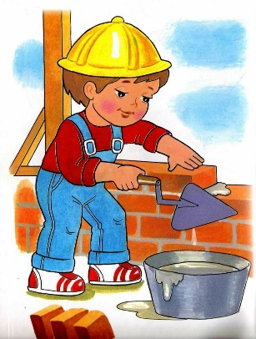

Ева мечтает стать полицейским как мама, Дима, чтобы спасать город от преступников, Костя Рита и Андрей хотят ловить и арестовывать бандитов, Никите А. и Ане нравится ловить преступников, Никите К. нравится работа на дороге с жезлом в руках.
Аделии, Алие и Насте интересно лечить людей, поэтому они мечтают стать доктором. Элина, Асиль и Настя Ю. хотят быть стоматологами, лечить зубы у людей.
Захар мечтает быть тренером по УШУ и готовить молодых спортсменов к соревнованиям.
Никита В. желает быть дайвером, чтобы больше знать о морских обитателях.

Лера хочет учить детей в школе

Светослав желает быть военным и учить солдат защищать Родину
Матвей мечтает быть танкистом и защищать Родину

Кирилл хочет быть дальнобойщиком и ездить на дальние расстояния. Адель нравится такая работа, где можно путешествовать.
Богдан хочет быть дизайнером и составлять разные модели одежды. Даниил любит рисовать и мечтает стать художником.
Ангелина Ч. и Полина мечтают о профессии парикмахера, им нравиться делать прически.
Маша мечтает стать балериной, ей нравится, как они красиво танцуют

А кто, если не мы, взрослые, поможем нашим детям мечтать и осуществить
свои мечты в будущем!!!
Удачи Вам, дорогие родители в воспитании ваших детей, успехов в школе и достижений на их школьном пути!!!
Воспитатель: Кадочникова Надежда Анатольевна

